МУНИЦИПЛЬНОЕ ОБЩЕОБРАЗОВАТЕЛЬНОЕ УЧРЕЖДЕНИЕ
Кузнецкая средняя общеобразовательная школа

Тема проекта
«Слова-паразиты и языковые вирусы»
Социальный проект

Автор проекта: Мингажитдинова Камилла Жамильевна, обучающаяся 7 класса МОУ Кузнецкой СОШ

Наставник проекта: Королева Ирина Александровна учитель русского языка и литературы МОУ Кузнецкой СОШ

С. Кузнецкое, 2023
Содержание
Введение ………………………………………………………………………….3

- Понятие терминов «Слова паразиты и языковые вирусы». (теоретический пункт)…………………………………………………….4
  - Что такое слова паразиты? ……………………………………….4
  - Классификация слов паразитов? …………………………………5
  - Причины употребления слов паразитов в речи………………….5
  - Почему лучше избегать слова-паразиты речи………………......6
  - Способы чистки речи от слов паразитов…………………………7
- Социальное исследование ………………………………………………9
  - Разработка и применение опросника на выборке учащихся……9
  - Обобщение полученные данные…………………………………...9
  - Разработка продукта и реализация разработки…………………10
Заключение…………………………………………………………………..12
Список литературы и источников………………………………………………13

ВВЕДЕНИЕ
Наша обычная речь – это так называемая спонтанная, то есть неподготовленная речь. Мы одновременно говорим и думаем. Человек не всегда успевает сформулировать свою мысль, ему приходится останавливаться, чтобы подумать или подыскать подходящее слово. Конечно, вы можете замолчать и держать паузу до тех пор, пока не придумаете абсолютно гладкую фразу. Но тогда собеседник засомневается: то ли вы все еще формулируете мысль, то ли уже заснули или отвлеклись. Вот тут и приходят на помощь всевозможные э-э-э,м-м-м, ну, это и так далее. Они являются своего рода сигналами: я здесь, я на связи, сейчас уже скажу, ждите ответа. Кроме того, в режиме так называемого цейтнота не всегда удается найти самое подходящее слово – и приходится удовлетворяться более или менее подходящим. .
Актуальность
Социальная проблема обоснована тем, что «нашпрекрасный, богатый, могучий» русский язык засоряется ненужными словами, речь становится неяркой, малопонятной, невыразительной. Неслучайно проблема «чистоты» русского языка в последние годы приобрела острый характер и стала одной из центральных в обществе. Существование в нашей речи подобных слов нарушает четкое, ясное и правильное восприятие речи собеседника. Что же представляют собой слова-паразиты, как они появляются, когда и где употребляются. Современные школьники в своей речи употребляют много слов-паразитов. С этим явлением нужно бороться.

Цель: привлечь внимание подростков к актуальной социальной проблеме засорения речи словами паразитами, способствовать улучшению качества речи учащихся МОУ Кузнецкой СОШ.

Задачи:
1.Изучить значение термина «Слова-паразиты».
2.Проанализировать отечественный и мировой опыт о способах истребления слов-паразитов из речи.
3.Провести социальный опрос и выявить насколько часто слова-паразиты встречаются в речи подростков нашей школы.
4.Изготовить газету, способную улучшить качество речи подростков нашей школы.
5. Реализовать разработанный продукт.

- Значение терминов «Слова паразиты и языковые вирусы».
1.1 Что такое слова паразиты?
Одной из важнейших проблем современного общества является проблема чистоты речи. Чистая речь – это речь, в которой нет языковых элементов, чуждых литературному языку, а также отвергаемых нормами нравственности слов и словесных оборотов. Чистота речи предполагает соблюдение не только языковых, но и этических норм.
Ни для кого не секрет, что в последнее время наша речь претерпела огромные изменения. И, к сожалению, не в лучшую сторону. В школе, на уроках, нас знакомят с нормированным литературным языком, объясняя нормы и правила употребления богатств русского языка. В общении со сверстниками мы используем другой язык, свободный от норм. Почему так происходит? Да потому, что знакомство с русским языком не ограничивается уроками в школе. Мы слышим, как говорят взрослые вокруг нас, смотрим телевизор и слышим речь, свободную от каких-либо норм. Зачастую речь выступающих маловыразительна, засорена.
Сорняки «пристают» к человеку и очень часто повторяются им в высказываниях даже небольшого размера, что очень затрудняет понимание и негативно сказывается на имидже говорящего. Использование слов-паразитов характерно для речи людей, которые недостаточно владеют языком, с бедным словарным запасом и синтаксисом. Но из-за возникшей «моды» на то или иное слово оно может встречаться в речи людей, владеющих литературной нормой.
Что же такое слова-паразиты? Паразит- это организм, питающийся за счет другого организма. То есть, слова-паразиты живут в нас и постепенно засоряют нашу речь. Вспомните, как тяжело слушать человека, когда он сыплет «мусорными» словами. Попытки понять быстро прекращаются, и многие начинают считать количество произнесенных слов-паразитов. Игра увлекательная, но для говорящего-вредная. Большинство людей хотят избавиться от слов-паразитов, но некоторые даже не осознают, что употребляют их.
  - Классификация слов паразитов
Если говорить научным языком, то слова-паразиты - это лингвистическое явление, выраженное в употреблении лишних и бессмысленных слов, таких как «типа», «это самое», «короче», « ну…», «соответственно» и др.
На основании изученной литературы я составила классификацию слов-паразитов, часто употребляемых в речи( См. Рис.1)
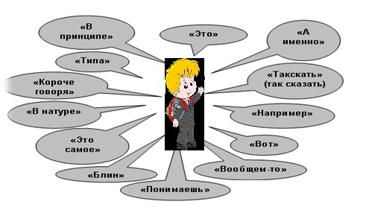
Рис.1

1.3. Причины употребления слов паразитов в речи
Слова паразиты очень вредят нашей речи, но, чтобы начать с ними бороться, нужно выяснить причину их появления.
Причины могут быть разными, например:
1.Скудность словарного запаса. В современном мире люди не следят за своей речью, а иногда просто не знают что ответить.
2. Необходимость сделать паузу, подумать над вопросом, «выиграть время» и так далее.
3. Волнение или страх при публичных выступлениях.
4.Тактический ход. Встречаются люди, которые намеренно используют в своей речи слова-паразиты. В этом случае роль «мусорных» слов – простой тактический ход ситуации, которая требует времени на размышление.
5.Спонтанность речи.Люди, владеющие приемами импровизации, говорят легко, свободно и привлекательно. Спонтанная речь имеет большую популярность. Наблюдение лингвистов показывают, что наибольшее количество слов-паразитов, появляется тогда, когда человек начинает припоминать какие-либо детали или меняет структуру высказываний.
6.Низкая культура поведения. Данной особенностью часто обладают подростки, в речи которых необычайно распространены матерные слова-паразиты.
Таким образом, одной из главных причин появления слов-паразитов является напряженное состояние оратора, страдающего бедностью словарного запаса или испытывающего высокий уровень волнения в момент речевой ситуации.
Говоря о причинах засорения речи словами-паразитами, хотелось бы отметить, что не все люди повержены этому опасному заболеванию, многие из них ярко и четко выражают свои мысли и не засоряют свою речь ненужными словами.
1.4Почему лучше избегать употребления слов-паразитов в своей речи?
С одной стороны, вреда от использования слов-паразитов вроде бы нет. Но на деле все эти бесчисленные звуки между словами («э-э-э», «а-а»), междометия («ну-ка», «это»), наречия («реально», «естественно»), союзы («то есть, да») и другие части речи достаточно коварны. И вот почему:
- Они режут слух собеседника и рассеивают его внимание.
- Слова-паразиты - мусор, который не несет никакого смысла.
- Если из уст человека вместо относительно безобидных слов то и дело звучат нецензурные слова, говорить с ним становится неприятно.
- Люди, часто использующие слова-паразиты в своей речи, зачастую имеют низкий социальный статус, испытывают трудности как в личной, так и в профессиональной самореализации.

1.5 Способы чистки речи от слов паразитов
Слова-паразиты настоящий «бич» людей разных возрастов. Их употребляют почти все: дети, подростки, пожилые люди. Поэтому сейчас мы рассмотрим способы избавления от слов- паразитов, а также варианты их замены.
1.Время от времени (к примеру, в выходные) читайте великих русских авторов: Пушкина, Чехова, Тургенева. Во время чтения обращайте внимание на построение предложений, насколько богат на самом деле русский язык без «короче» и «э».

2.Найдите отрывок текста из книги, которую ни разу не читали.Прочитайте один-два раза, а потом попробуйте пересказать своими словами. Желательно, чтобы при этом присутствовал кто-то из близких. Если вы смущаетесь, сядьте перед зеркалом и расскажите, о чем говорилось в книге самому себе.Повторяйте упражнение до тех пор, пока в пересказе не останется ни одного слова-паразита.

3.Если предстоит важный разговор, продумайте свою речь заранее. Что вы скажете в начале диалога, что в конце, на какие вопросы придется ответить.

4. Когда эмоции зашкаливают, не торопитесь сказать «ну» или «это». Лучше немного помолчите, а потом продолжайте разговор
5.Воспользуйтесь помощью. Попросите родителей (друга, товарища, коллегу, супруга) останавливать вас во время разговора, когда они услышат «плохое» слово. Так будет проще не пропустить в речь слова-паразиты.

6.Определите, кто из известных людей вам приятен.С кого вы хотели бы взять пример? Допустим, вам близок знаменитый актер, политик, музыкант. Найдите в сети интервью с ним, прислушайтесь, как четко человек излагает свои мысли. А затем представьте, что в его речи через каждое слово звучало бы «э-э-э, ну это как говорится». Старайтесь слушать умных и всесторонне развитых людей.
7.Относитесь к работе над устранением нежелательных фраз с долей юмора заменяйте слова-паразиты на смешные выражения, например «мяу», «хрю», «кука-реку» и т.д.
Однако стоит заметить, что если вы задумали избавиться от слов-паразитов в речи, не надейтесь сделать это за один-два дня. Так как этот процесс длительного характера. Также учтите, что даже если вы иногда в дружеской беседе скажете, к примеру, «типа» или «да ладно», это не так уж страшно. Постоянный бдительный контроль может привести к тому, что в обществе вы вообще будете молчать.

II. Социальное исследование
2.1. Разработка и применение опросника на выборке учащихся
Для того чтобы выявить: насколько изучаемая социальная проблема актуальна среди подростков нашей школы, я разработала опросник и применила его на выборке учащихся 7-8 классов МОУ Кузнецкой СОШ.

Каждый ученик из предварительно указанных классов получил бланк, содержащий ряд вопросов:
1.Знаете ли Вы, что такое слова-паразиты?
2. Какие Вы знаете слова-паразиты?
3. Замечаете ли Вы в своей речи слова-паразиты?
4. Какие из этих слов Вы чаще всего употребляете?
5. Встречали ли Вы в своей жизни человека, который не употреблял в своей речи слова-паразиты?
6.Какие способы борьбы Вы можете предложить?

2.2 Анализ и обобщение полученных в ходе опроса результатов
В опросе приняло участие 27 человек, я внимательно изучила результаты, проанализировала и структурировала их. Полученные мною данные занесены в Таблицу1
Таблица 1
Результаты опроса учащихся МОУ Кузнецкой СОШ
 | 1 вопрос | 2 вопрос | 3 вопрос | 4 вопрос | 5 вопрос | 6 вопрос
8 класс | Знают: 10 чел.  Не знают: 2 чел. | Блин, типа, вот, короче, ну. | Замечают: 9 чел.  Не замечают: 3 чел. | Действительно, короче, че, блин. | Встречали: 5 чел.  Нет: 5 чел.  Возможно: 2 чел. | Пробовать отучиться, наказание.
7 класс | Знают: 10 чел.  Не знают: 5 чел. | Типа, ну, вот, наверное, капец. | Замечают: 7 чел.  Не замечают: 6 чел. | Короче, типа, блин. | Встречали: 7 чел.  Нет: 7 чел.  Возможно: 1 чел. | Не употреблять, больше читать, наказание

На основании таблицы можно сделать вывод, что многие подростки нашей школы так или иначе неоднократно сталкивались с проблемой засорения речи словами паразитами, большинство же учащихся 7-8 классов сами обедняют речь данными словами.
Так же мною было проанализировано то, какие слова паразиты чаще всего используют мои товарищи. Полученные результаты отражены на диаграмме « Популярные слова паразиты среди учащихся МОУ Кузнецкой СОШ» (см. Рисунок 2)

Рис.2 « Популярные слова паразиты среди учащихся МОУ Кузнецкой СОШ»
Рассмотрев диаграмму, можно заметить, что учащиеся 8 класса чаще всего используют в своей речи слова «типа» и «ну». А среди учащихся 7 класса особой популярностью пользуется слово «короче».
Таким образом, необходимо отметить, что проведение опроса показало: выбранная социальная проблема является актуальной и для учащихся нашей школы. И это побудило меня создать газету, которая поможет обнаружить ученикам слова-паразиты в своей речи, и если не искоренить данные слова полностью, то хотя бы минимизировать их употребление в речи.
2.3. Разработка продукта и реализация разработки
Для того чтобы способствовать улучшению качества речи учащихся нашей школы, я выпустила газету «Незнаменательная лексика».
Газета «Незнаменательная лексика»
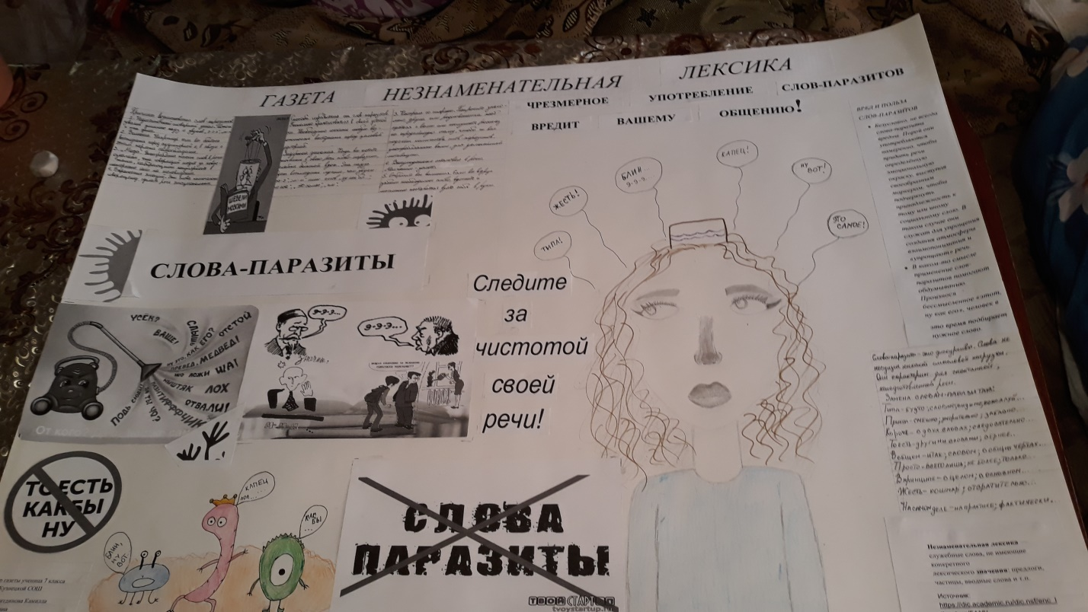

ЗАКЛЮЧЕНИЕ:
На основании результатов данного исследования я пришла к мнению, что слова-паразиты засоряют речь говорящего, затрудняют её понимание, отвлекают внимание от содержания высказывания. Как компьютерные вирусы разрушают операционную систему, так и слова-паразиты портят наш язык. Чаще всего слова-паразиты используются учащимися из-за скудности словарного запаса. Иногда на эти слова возникает «мода», поэтому их могут использовать и ученики, не имеющие проблем с речью.
В ходе своей социальной работы, я убедилась, что среди подростков нашей школы существует такая проблема, как употребление слов-паразитов.
Самыми распространенными из них являются: «блин», «короче», «вот».
Надеюсь, что данная социальная работа поможет обратить внимание школьников на необходимость бережно относиться к родному языку.

Список литературы и источников:
1.https://rus.1sept.ru/article.php?ID=200401501
2. "Беседы о русском слове". - М.:Знание, 1978. Люстрова З.Н., Скворцов Л. И., Дерягин
3. "Вестник", выпуск 3(47). – Т.,2005 Ю. Дараган
4. "Живое слово: Устная речь как средство и предмет обучения" М.: Просвещение, 1986. Ладыженская Т.А.
5. " Культура русской речи: Словарь - справочник" -.М.: Знание, 1995. Скворцов Л.И
6. "О словах-паразитах. Действительно ли эти слова лишние в языке?" - 1 сентября. Русский язык, 2004. № 1. Левонтина И.Б.
7. " От А до Я. Слова-паразиты" http://www.svobodanews.ru/ Пальвелева Л.
8. "Энциклопедия для детей. Т. 10 Языкознание. Русский язык". - М.: Аванта+, 1998.

